**Caso de uso UC006**: publicar testemunhos

**Objetivo:** Motivar os portadores das doenças raras a fazer o tratamento.

**Atores:**

Principal: Doente

**Pré-Condição:** Doente autenticado.

**Pós-Condição:** O doente ira partilhar o seu testemunho

**Condição de Entrada:** opção partilhar testemunhos selecionada

**Tipo:** Essencial

**Referências:** FC004

**Fluxo Principal:**

1. O sistema ira apresentar uma tela para que o escreva o seu testemunho e/ou selecione vídeo ou áudio que pretende partilhar
2. O doente ira escrever e/ou selecionar o vídeo ou áudio e clica no botão publicar.
3. O caso de uso se encerra.

**Caso de uso UC010**: Partilhar em redes sociais

**Objetivo:** Obter dados do usuário e definir o nível de acesso.

**Atores:**

Principal: Doente, Profissional de saúde e Visitante

Secundário:

**Pré-Condição:**

* O usuário deve ter a informação a partilhar disponível na plataforma
* O usuário deve ter uma conta na(s) rede(s) social(is) em que pretende partilhar a informação

**Pós-Condição:** A informação partilhada fica disponível a na rede social em questão para visualização do público

**Tipo:** Desejável

**Referências:** FC004

**Fluxo Principal:**

1. Ao exibir a informação o sistema disponibiliza um botões com ícones de redes socias
2. O usuário seleciona a rede social.
3. O usuário insere seus dados de acesso a conta na rede social
4. O sistema redireciona o usuário para a página da rede social com visualização da publicação
5. O caso de uso se encerra.

**Caso de uso UC012**: Criar e administrar fóruns

**Objetivo:** Moderar o debate dos fóruns

**Atores:**

Principal: Profissional da Saúde

**Pré-Condição:** profissional de saúde autenticado.

**Condição de Entrada:** Opção administrar fórum selecionada

**Tipo:** Essencial

**Referências:** FC004

**Fluxo Principal:**

1. O profissional de saúde cria novo tópico selecionando a opção criar novo tópico e preenchendo o formulário apresentado.
2. O sistema exibe o tópico criado.
3. O caso de uso se encerra.

Diagrama de sequencia

**Caso de uso UC006**

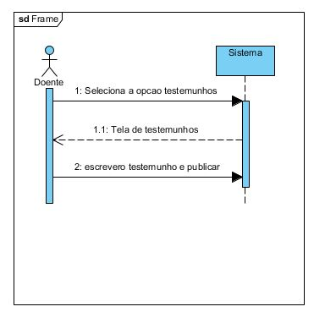

**Caso de uso UC012**

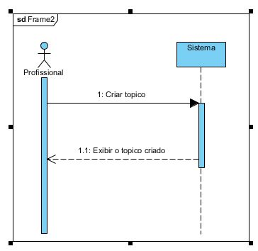

Diagrama de atividades

UC006

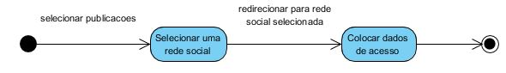

UC010

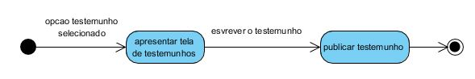

UC012

